

**Actividad 3 – Proyecto final: prototipado y evaluación de interfaz**

**Diseño de interfaces 1**

**Ingeniería en Desarrollo de Software**

**Tutor:** **Fátima Fernández de Lara Barrón.**

**Alumno: Sarahi Jaqueline Gómez Juárez.**

**sara_2mil@Outlook.com**

**Fecha: 17/06/2023.**

**Índice**

Tabla de contenido

**Introducción 3**

**Descripción 4**

**Justificación 5**

**Desarrollo 6**

**Prototipado: 6**

**Evaluación 35**

**Evaluación empírica: 35**

**Evaluación cualitativa 42**

**Conclusión: 43**

**Referencias: 44**

# Introducción

En el siguiente documento se dará a conocer la tercera etapa del ciclo de vida de un diseño de interfaz, se elaborará un prototipo de forma digital, podremos visualizar las características de su estética visual y funcional del modelo, además admite experimentar una propuesta de valor convirtiéndose en una herramienta clave en el proceso de diseño enfocado al usuario.

De igual manera se realizará la evaluación oportuna de la experiencia de usuario mediante una prueba beta en la cual se escuchará su opinión respecto al prototipo cabe mencionar que este tipo de evaluación es conocida comúnmente como evaluación cualitativa en ella se describe todo tipo de opinión, no importando que sea positiva o negativa, también se consideran los puntos posibles de mejora que el usuario pueda brindar mediante su punto de vista igualmente realizaremos una comparativa de las características de nuestro modelo de mejora de la aplicación con él de la aplicación antigua, debemos recordar que para la creación de un prototipo se debieron ya haber generado ideas, establecer qué tipo de público va dirigido, su función y estructura, la elaboración de una hoja de ruta que nos guiará en la etapa de interacción del prototipo sin perder de vista que éste debe ser sencillo claro ergonómico y sobre todo entendible para el usuario.

Identificaremos la importancia de estos conocimientos adquiridos dentro de nuestra vida cotidiana y laboral.

“El buen diseño es innovador creativo, pero el gran diseño es efectivo” -Pieter Rams

# Descripción

En el siguiente proyecto realizaremos un prototipo, se tendrá en cuenta: el análisis de los requisitos, las opiniones de los usuarios: ellas reflejan el índice de satisfacción al cliente, el bocetaje: este mismo establece la arquitectura del prototipo teniendo en cuenta los colores ,espacios, sencillez, el espaciado, el orden de los botones, ventanas, la jerarquía de la información que se le presenta al público , partiendo como punto clave impregnar un diferenciador de valor de marca de producto, por medio de un diseño de interfaz que nos brindará esa esencia que al cliente le den ganas de continuar prefiriendo nuestra aplicación .

En esta parte del proyecto podremos actualizar la aplicación “Rutas de Veracruz” mediante una representación visual de cómo se llevará a cabo el funcionamiento de nuestro producto, igualmente se ejecutará una evaluación de la maqueta digital , por medio de la evaluación cualitativa: se mostrara el modelo de manera digital a los usuarios en un tipo prueba beta el sujeto interactuará y manifestara su punto de opinión sobre qué se le facilitó, dificultó, así mismo se evaluará de la forma empírica: ejecutaremos un diferenciador de cada elemento de la interfaz antigua con la interfaz de nuestro prototipo.

“Para crear algo excepcional tu manera de pensar debe centrarse en los pequeños detalles”- Giorgio Arma

# Justificación

La finalidad del presente proyecto es construir un prototipo por lo cual el diseñador UX es el encargado de tomar una idea y darle vida a algo , debe ser funcional, llamativamente visual, para que el usuario tenga esa experiencia que lo haga sentir satisfecho por ello mismo se debe considerar el diseño visual, los colores, ideas del diseñador gráfico, diseños exitosos que el usuario ya esté familiarizado, para qué permitan interactuar con mayor facilidad dentro de la misma, así mismo se tiene que considerar la tipografía, el diseño de interacción, los bocetos y la arquitectura de la información, el objetivo principal de un prototipo es resolver problemas y deficiencias, previamente encontrados en la aplicación “Rutas de Veracruz” también se harán experimentos que permitan conocer diferentes perspectivas del producto antes de ser lanzado al mercado por lo cual se buscará la ayuda de personas cercanas, para que opinen sobre el funcionamiento y los detalles de la interfaz, de esta manera tener una retroalimentación, que nos permitirá poder realizarle actualizaciones a futuro sí es que uno lo desea, a este tipo de experimentos se le denomina evaluación cualitativa, así mismo podremos dar a conocer un reporte forma detallada y gráfica de las mejoras implementadas por medio de una evaluación empírica.

“La innovación significativa no se logra hablando de nuevas ideas: hay que construir y probar prototipos”- Peter Senge

# Desarrollo

## Prototipado:

**Figura 1**

*Interfaz de catalogo*

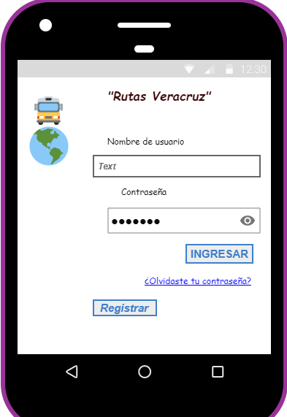

*Nota:* Prototipo realizado en la aplicación de Pensil Proyect enlace para visualizarlo directamente en la aplicación*:* <https://drive.google.com/file/d/1RHt2xQBWschT63B56Ur9BMbXxDPPli1C/view?usp=drive_link> .Creación propia*.*

**Figura 2**

*Creación de una cuenta*

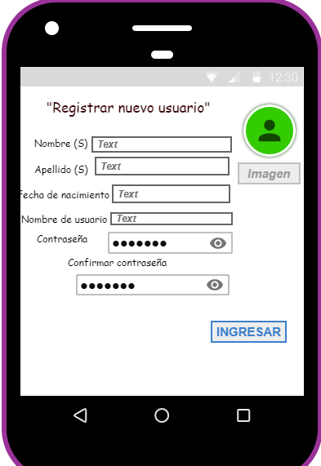

*Nota*: Prototipo realizado en la aplicación de Pensil Proyect enlace para visualizarlo directamente en la aplicación: https://drive.google.com/file/d/1RHt2xQBWschT63B56Ur9BMbXxDPPli1C/view?usp=drive_link. Creación propia.

**Figura 3**

*Interfaz de inicio*

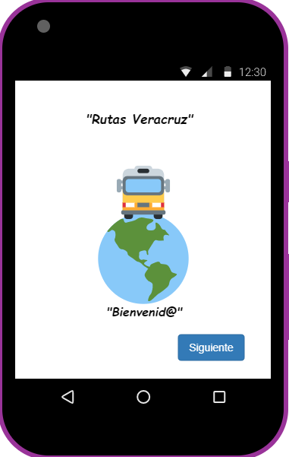

*Nota*: Prototipo realizado en la aplicación de Pensil Proyect enlace para visualizarlo directamente en la aplicación: https://drive.google.com/file/d/1RHt2xQBWschT63B56Ur9BMbXxDPPli1C/view?usp=drive_link. Creación propia.

**Figura 4**

*Interfaz de acceso*

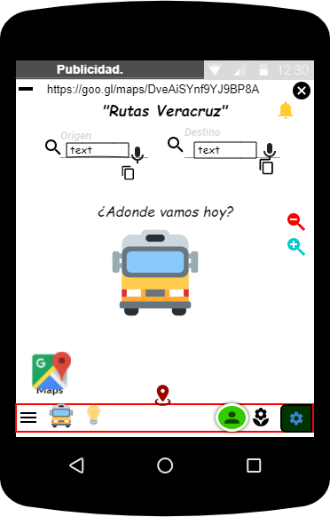

*Nota*: Prototipo realizado en la aplicación de Pensil Proyect enlace para visualizarlo directamente en la aplicación: https://drive.google.com/file/d/1RHt2xQBWschT63B56Ur9BMbXxDPPli1C/view?usp=drive_link. Creación propia.

**Figura 5**

*Acercar zoom*

*Nota:* Prototipo realizado en la aplicación de Pensil Proyect enlace para visualizarlo directamente en la aplicación*:* <https://drive.google.com/file/d/1RHt2xQBWschT63B56Ur9BMbXxDPPli1C/view?usp=drive_link> .Creación propia.

**Figura 6**

*Alejarse un zoom*

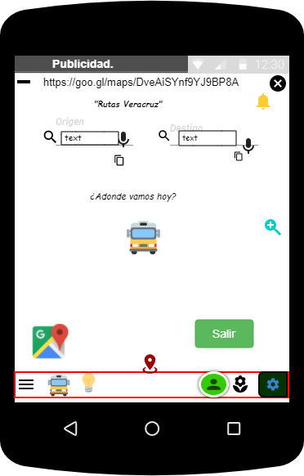

*Nota:* Prototipo realizado en la aplicación de Pensil Proyect enlace para visualizarlo directamente en la aplicación: <https://drive.google.com/file/d/1RHt2xQBWschT63B56Ur9BMbXxDPPli1C/view?usp=drive_link> .Creación propia.

**Figura 7**

*Interfaz de información:*

*Lista de rutas*

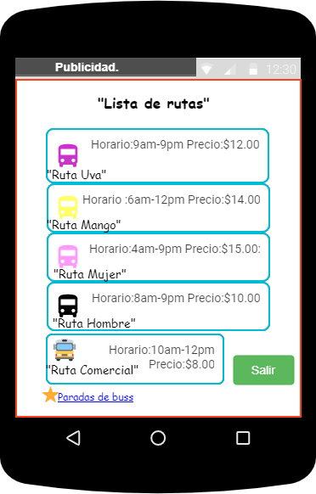

*Nota:* Prototipo realizado en la aplicación de Pensil Proyect enlace para visualizarlo directamente en la aplicación: <https://drive.google.com/file/d/1RHt2xQBWschT63B56Ur9BMbXxDPPli1C/view?usp=drive_link> .Creación propia.

**Figura 8**

*Croquis de la ruta uva*

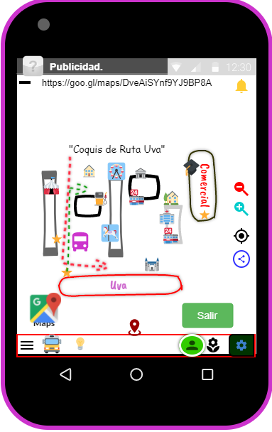

*Nota:* Prototipo realizado en la aplicación de Pensil Proyect enlace para visualizarlo directamente en la aplicación: <https://drive.google.com/file/d/1RHt2xQBWschT63B56Ur9BMbXxDPPli1C/view?usp=drive_link> .Creación propia.

Figura 9

*Croquis de la ruta uva: ida*

*Nota: Prototipo realizado en la aplicación de Pensil Proyect enlace para visualizarlo directamente en la aplicación:* <https://drive.google.com/file/d/1RHt2xQBWschT63B56Ur9BMbXxDPPli1C/view?usp=drive_link> . *Creación propia.*

**Figura 10**

*Croquis de la ruta uva: vuelta*

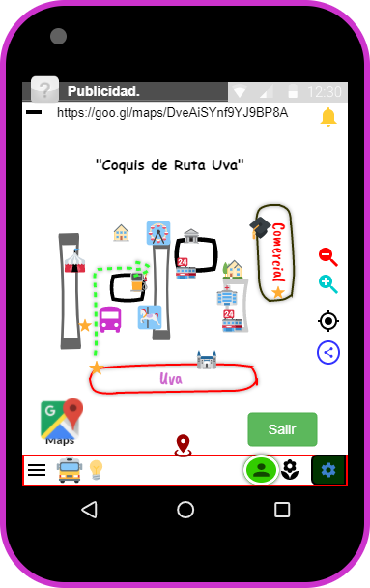

*Nota:* Prototipo realizado en la aplicación de Pensil Proyect enlace para visualizarlo directamente en la aplicación: <https://drive.google.com/file/d/1RHt2xQBWschT63B56Ur9BMbXxDPPli1C/view?usp=drive_link> .Creación propia.

**Figura 11**

*Botones de ida y vuelta: Croquis de la ruta uva*

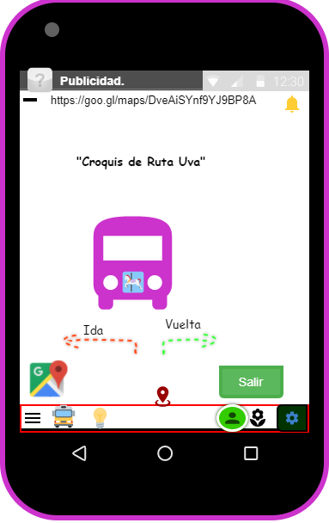

*Nota:* Prototipo realizado en la aplicación de Pensil Proyect enlace para visualizarlo directamente en la aplicación: <https://drive.google.com/file/d/1RHt2xQBWschT63B56Ur9BMbXxDPPli1C/view?usp=drive_link> .Creación propia.

**Figura 12**

*Croquis de la ruta uva: Acercamiento*

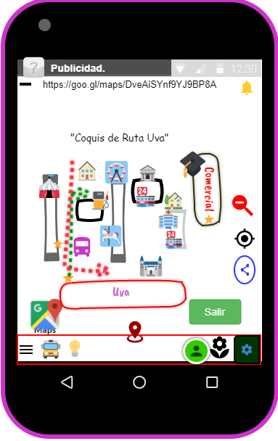

*Nota:* Prototipo realizado en la aplicación de Pensil Proyect enlace para visualizarlo directamente en la aplicación: <https://drive.google.com/file/d/1RHt2xQBWschT63B56Ur9BMbXxDPPli1C/view?usp=drive_link> .Creación propia.

**Figura 13**

*Croquis de la ruta uva: lejos*

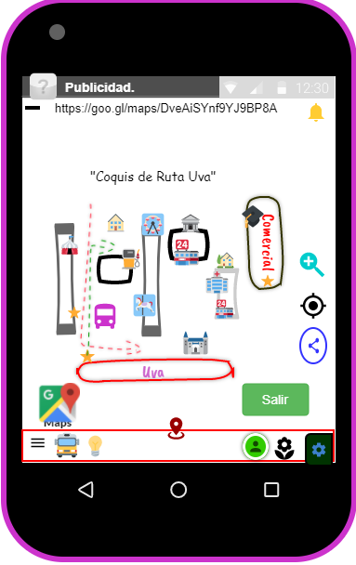

*Nota:* Prototipo realizado en la aplicación de Pensil Proyect enlace para visualizarlo directamente en la aplicación: <https://drive.google.com/file/d/1RHt2xQBWschT63B56Ur9BMbXxDPPli1C/view?usp=drive_link> .Creación propia.

**Figura 14**

*Punto de donde estoy*

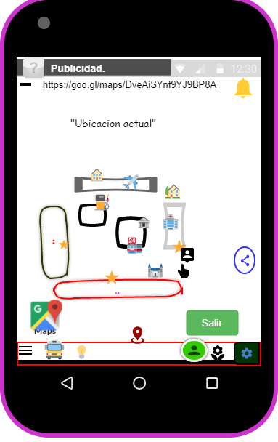

*Nota:* Prototipo realizado en la aplicación de Pensil Proyect enlace para visualizarlo directamente en la aplicación: <https://drive.google.com/file/d/1RHt2xQBWschT63B56Ur9BMbXxDPPli1C/view?usp=drive_link> .Creación propia.

**Figura 15**

*Alarma*

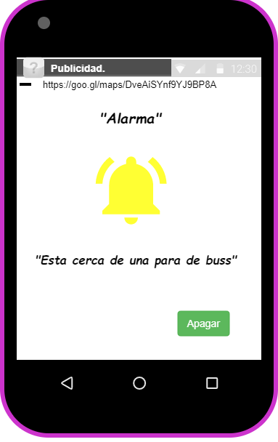

*Nota:* Prototipo realizado en la aplicación de Pensil Proyect enlace para visualizarlo directamente en la aplicación: <https://drive.google.com/file/d/1RHt2xQBWschT63B56Ur9BMbXxDPPli1C/view?usp=drive_link> .Creación propia.

Figura 16

*Compartir*

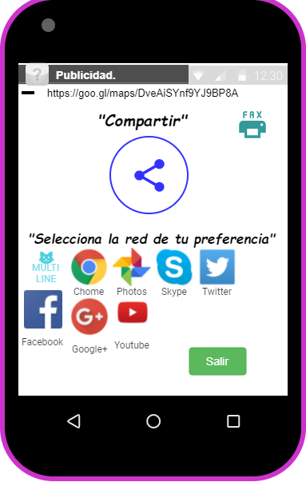

*Nota:* Prototipo realizado en la aplicación de Pensil Proyect enlace para visualizarlo directamente en la aplicación: <https://drive.google.com/file/d/1RHt2xQBWschT63B56Ur9BMbXxDPPli1C/view?usp=drive_link> .Creación propia.

**Figura 17**

*Boletín informativo*

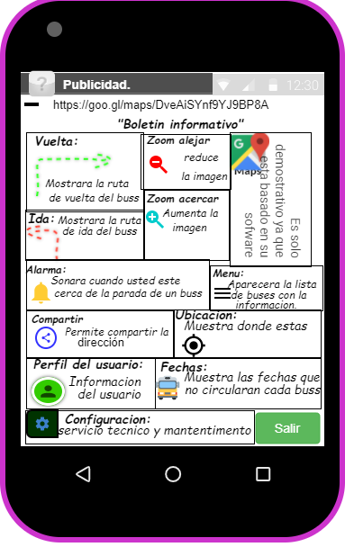

*Nota:* Prototipo realizado en la aplicación de Pensil Proyect enlace para visualizarlo directamente en la aplicación: <https://drive.google.com/file/d/1RHt2xQBWschT63B56Ur9BMbXxDPPli1C/view?usp=drive_link> .Creación propia.

**Figura 18**

*Fecha de no circula*

*Nota:* Prototipo realizado en la aplicación de Pensil Proyect enlace para visualizarlo directamente en la aplicación: <https://drive.google.com/file/d/1RHt2xQBWschT63B56Ur9BMbXxDPPli1C/view?usp=drive_link> .Creación propia.

**Figura 19**

*Servicio técnico y mantenimiento*

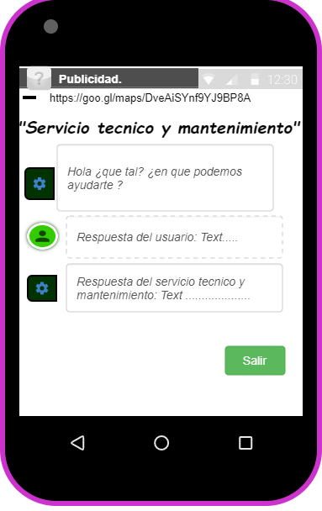

*Nota:* Prototipo realizado en la aplicación de Pensil Proyect enlace para visualizarlo directamente en la aplicación: <https://drive.google.com/file/d/1RHt2xQBWschT63B56Ur9BMbXxDPPli1C/view?usp=drive_link> .Creación propia.

Figura 20

*Números de emergencia*

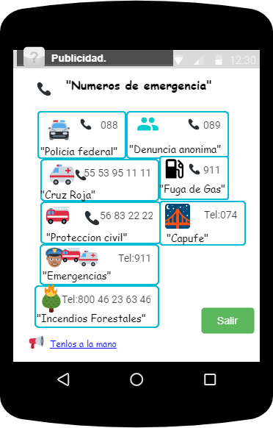

*Nota:* Prototipo realizado en la aplicación de Pensil Proyect enlace para visualizarlo directamente en la aplicación: <https://drive.google.com/file/d/1RHt2xQBWschT63B56Ur9BMbXxDPPli1C/view?usp=drive_link> .Creación propia.

Figura 21

*Información del usuario*

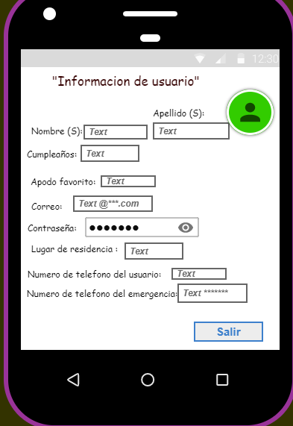

*Nota:* Prototipo realizado en la aplicación de Pensil Proyect enlace para visualizarlo directamente en la aplicación: <https://drive.google.com/file/d/1RHt2xQBWschT63B56Ur9BMbXxDPPli1C/view?usp=drive_link> .Creación propia.

**Figura 22**

*Botones de ida y vuelta: Croquis ruta mango*

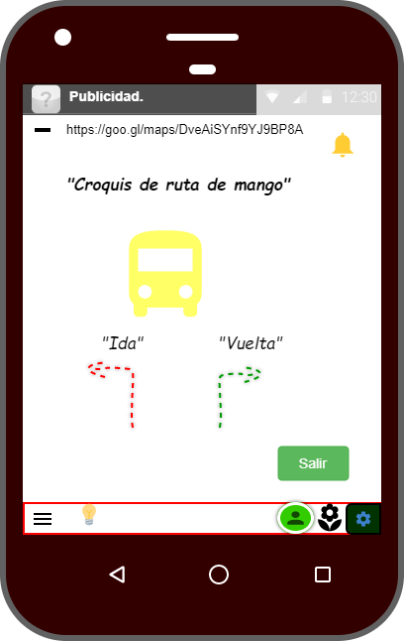

*Nota:* Prototipo realizado en la aplicación de Pensil Proyect enlace para visualizarlo directamente en la aplicación: <https://drive.google.com/file/d/1RHt2xQBWschT63B56Ur9BMbXxDPPli1C/view?usp=drive_link> .Creación propia.

**Figura 23**

*Croquis de mango*

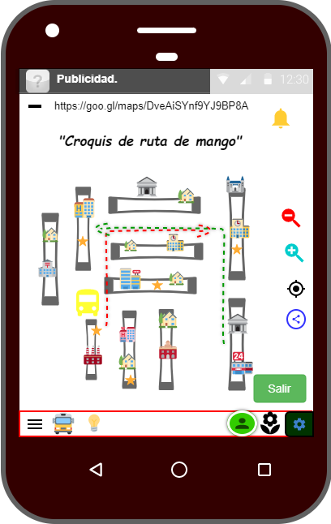

*Nota:* Prototipo realizado en la aplicación de Pensil Proyect enlace para visualizarlo directamente en la aplicación: <https://drive.google.com/file/d/1RHt2xQBWschT63B56Ur9BMbXxDPPli1C/view?usp=drive_link> .Creación propia.

**Figura 24**

*Croquis de mango: vuelta*

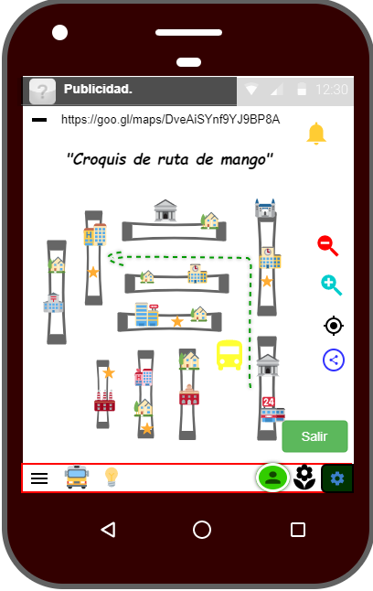

*Nota:* Prototipo realizado en la aplicación de Pensil Proyect enlace para visualizarlo directamente en la aplicación: <https://drive.google.com/file/d/1RHt2xQBWschT63B56Ur9BMbXxDPPli1C/view?usp=drive_link> .Creación propia.

**Figura 25**

*Croquis de mango: Ida*

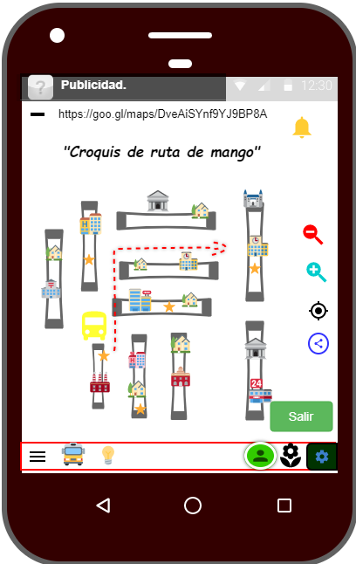

*Nota:* Prototipo realizado en la aplicación de Pensil Proyect enlace para visualizarlo directamente en la aplicación: <https://drive.google.com/file/d/1RHt2xQBWschT63B56Ur9BMbXxDPPli1C/view?usp=drive_link> .Creación propia.

**Figura 26**

*Croquis de mango: aléjate*

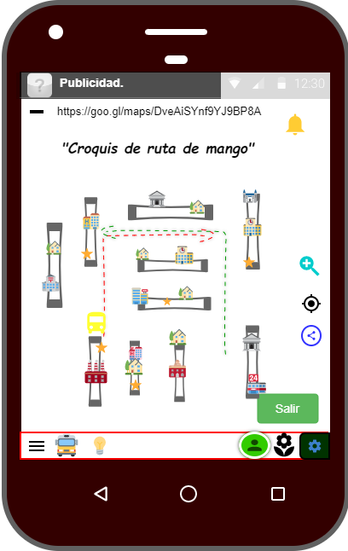

*Nota:* Prototipo realizado en la aplicación de Pensil Proyect enlace para visualizarlo directamente en la aplicación: <https://drive.google.com/file/d/1RHt2xQBWschT63B56Ur9BMbXxDPPli1C/view?usp=drive_link> .Creación propia

**Figura 27**

*Croquis de mango: acercarse*

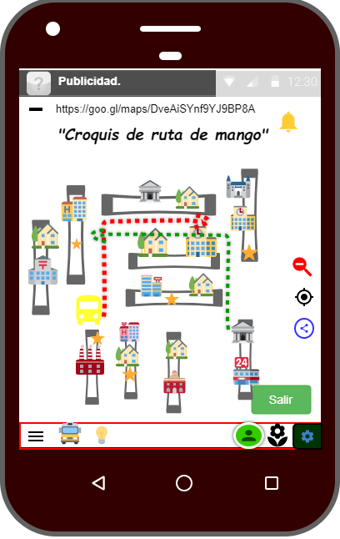

*Nota:* Prototipo realizado en la aplicación de Pensil Proyect enlace para visualizarlo directamente en la aplicación: <https://drive.google.com/file/d/1RHt2xQBWschT63B56Ur9BMbXxDPPli1C/view?usp=drive_link> .Creación propia.

**Figura 28**

*Botones de ida y vuelta: Croquis ruta comercial*

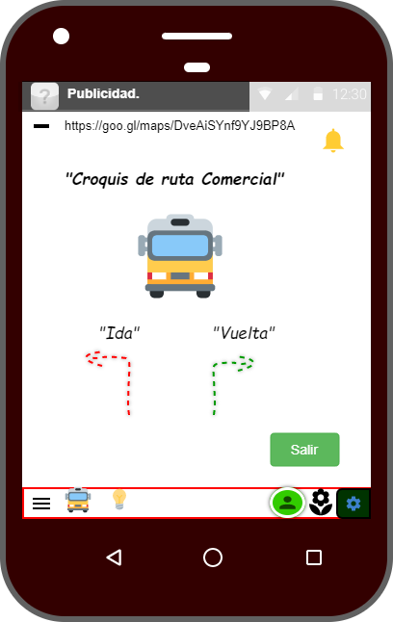

*Nota:* Prototipo realizado en la aplicación de Pensil Proyect enlace para visualizarlo directamente en la aplicación: <https://drive.google.com/file/d/1RHt2xQBWschT63B56Ur9BMbXxDPPli1C/view?usp=drive_link> .Creación propia.

**Figura 29**

*Croquis de ruta comercial*

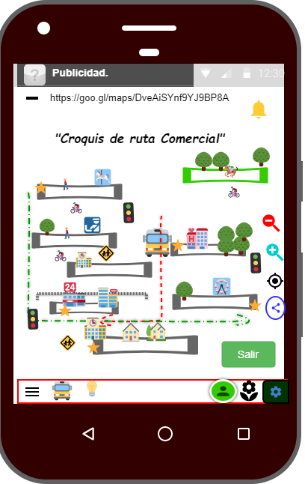

*Nota:* Prototipo realizado en la aplicación de Pensil Proyect enlace para visualizarlo directamente en la aplicación: <https://drive.google.com/file/d/1RHt2xQBWschT63B56Ur9BMbXxDPPli1C/view?usp=drive_link> .Creación propia.

**Figura 30**

*Croquis de ruta comercial: Ida*

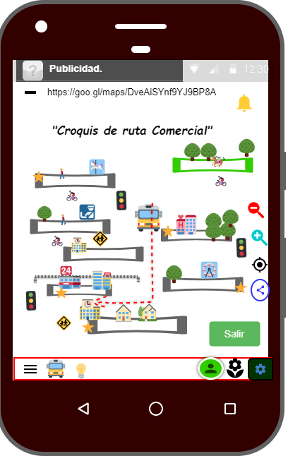

*Nota:* Prototipo realizado en la aplicación de Pensil Proyect enlace para visualizarlo directamente en la aplicación: <https://drive.google.com/file/d/1RHt2xQBWschT63B56Ur9BMbXxDPPli1C/view?usp=drive_link> .Creación propia.

**Figura 31**

*Croquis de ruta comercial: vuelta*

*Nota:* Prototipo realizado en la aplicación de Pensil Proyect enlace para visualizarlo directamente en la aplicación: <https://drive.google.com/file/d/1RHt2xQBWschT63B56Ur9BMbXxDPPli1C/view?usp=drive_link> .Creación propia.

**Figura 32**

*Croquis de ruta comercial: acercar*

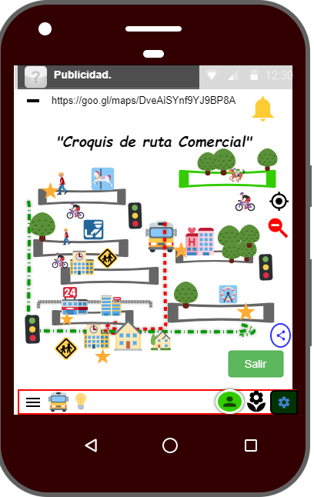

*Nota:* Prototipo realizado en la aplicación de Pensil Proyect enlace para visualizarlo directamente en la aplicación: <https://drive.google.com/file/d/1RHt2xQBWschT63B56Ur9BMbXxDPPli1C/view?usp=drive_link> .Creación propia.

**Figura 33**

*Croquis de ruta comercial: alejar*

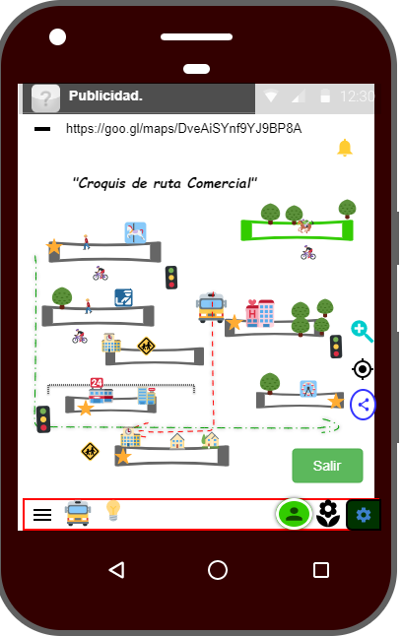

*Nota:* Prototipo realizado en la aplicación de Pensil Proyect enlace para visualizarlo directamente en la aplicación: <https://drive.google.com/file/d/1RHt2xQBWschT63B56Ur9BMbXxDPPli1C/view?usp=drive_link> .Creación propia.

**Figura 34**

*Botones de ida y vuelta: Croquis ruta hombre*

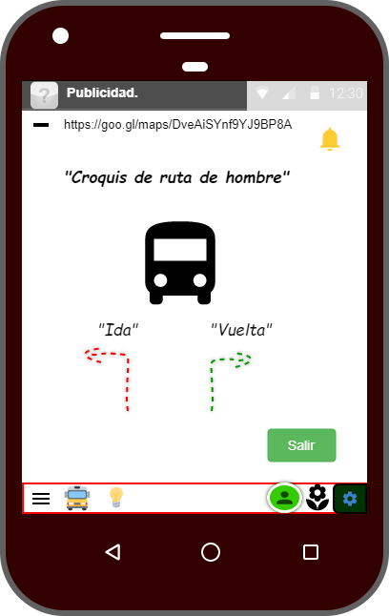

*Nota:* Prototipo realizado en la aplicación de Pensil Proyect enlace para visualizarlo directamente en la aplicación: <https://drive.google.com/file/d/1RHt2xQBWschT63B56Ur9BMbXxDPPli1C/view?usp=drive_link> .Creación propia.

**Figura 35**

*Croquis ruta hombre*

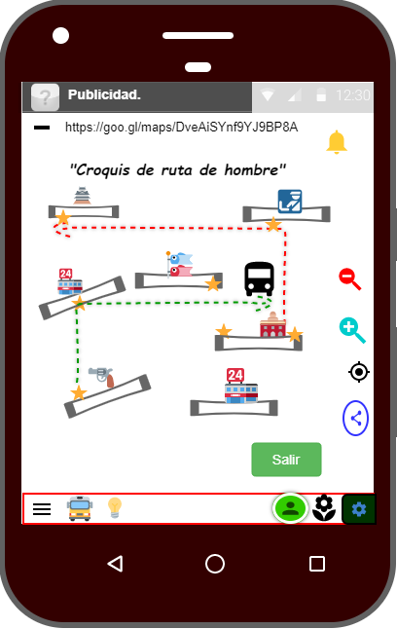

*Nota:* Prototipo realizado en la aplicación de Pensil Proyect enlace para visualizarlo directamente en la aplicación: <https://drive.google.com/file/d/1RHt2xQBWschT63B56Ur9BMbXxDPPli1C/view?usp=drive_link> .Creación propia.

**Figura 36**

*Croquis ruta hombre: vuelta*

*Nota:* Prototipo realizado en la aplicación de Pensil Proyect enlace para visualizarlo directamente en la aplicación: <https://drive.google.com/file/d/1RHt2xQBWschT63B56Ur9BMbXxDPPli1C/view?usp=drive_link> .Creación propia.

Figura 37

*Croquis ruta hombre: ida*

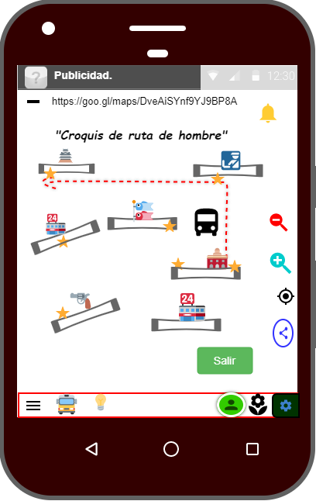

*Nota:* Prototipo realizado en la aplicación de Pensil Proyect enlace para visualizarlo directamente en la aplicación: <https://drive.google.com/file/d/1RHt2xQBWschT63B56Ur9BMbXxDPPli1C/view?usp=drive_link> .Creación propia.

**Figura 38**

*Croquis ruta hombre: acercamiento*

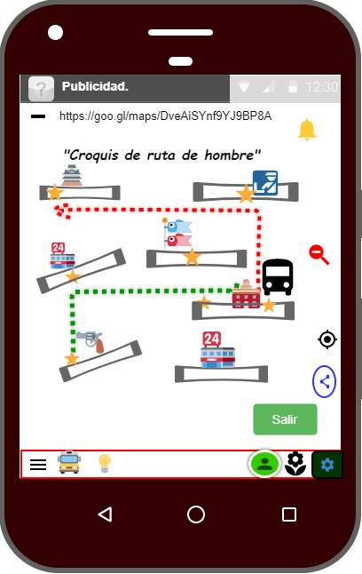

*Nota:* Prototipo realizado en la aplicación de Pensil Proyect enlace para visualizarlo directamente en la aplicación: <https://drive.google.com/file/d/1RHt2xQBWschT63B56Ur9BMbXxDPPli1C/view?usp=drive_link> .Creación propia.

**Figura 39**

*Croquis ruta hombre: alejarse*

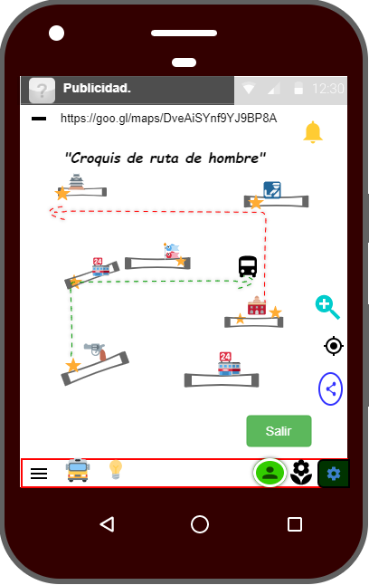

*Nota:* Prototipo realizado en la aplicación de Pensil Proyect enlace para visualizarlo directamente en la aplicación: <https://drive.google.com/file/d/1RHt2xQBWschT63B56Ur9BMbXxDPPli1C/view?usp=drive_link> .Creación propia.

**Figura 40**

*Botones de ida y vuelta: Croquis mujer*

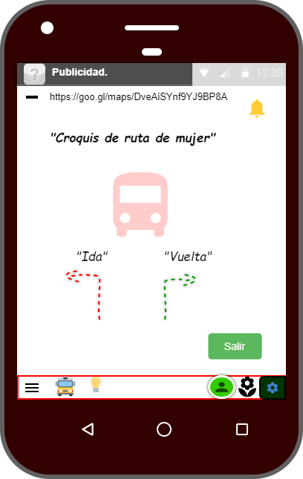

*Nota:* Prototipo realizado en la aplicación de Pensil Proyect enlace para visualizarlo directamente en la aplicación: <https://drive.google.com/file/d/1RHt2xQBWschT63B56Ur9BMbXxDPPli1C/view?usp=drive_link> .Creación propia.

**Figura 41**

*Croquis mujer*

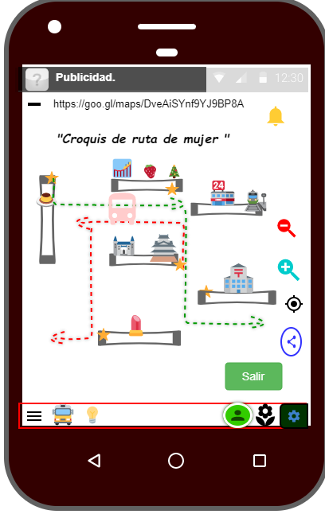

*Nota:* Prototipo realizado en la aplicación de Pensil Proyect enlace para visualizarlo directamente en la aplicación: <https://drive.google.com/file/d/1RHt2xQBWschT63B56Ur9BMbXxDPPli1C/view?usp=drive_link> .Creación propia.

**Figura 42**

*Croquis mujer: ida*

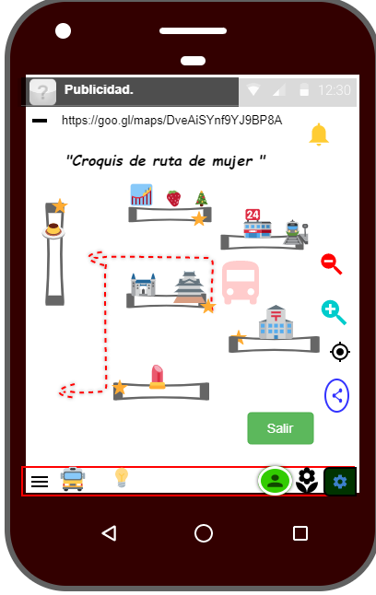

*Nota:* Prototipo realizado en la aplicación de Pensil Proyect enlace para visualizarlo directamente en la aplicación: <https://drive.google.com/file/d/1RHt2xQBWschT63B56Ur9BMbXxDPPli1C/view?usp=drive_link> .Creación propia.

**Figura 43**

*Croquis mujer: vuelta*

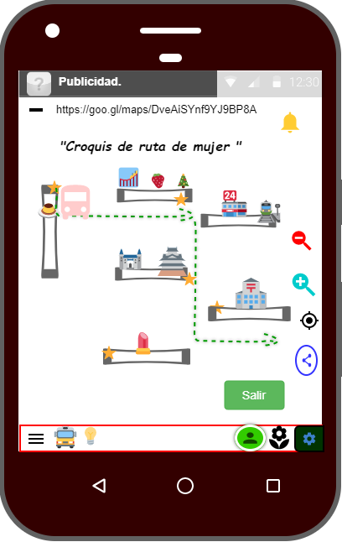

*Nota:* Prototipo realizado en la aplicación de Pensil Proyect enlace para visualizarlo directamente en la aplicación: <https://drive.google.com/file/d/1RHt2xQBWschT63B56Ur9BMbXxDPPli1C/view?usp=drive_link> .Creación propia.

**Figura 44**

*Croquis mujer: acercar*

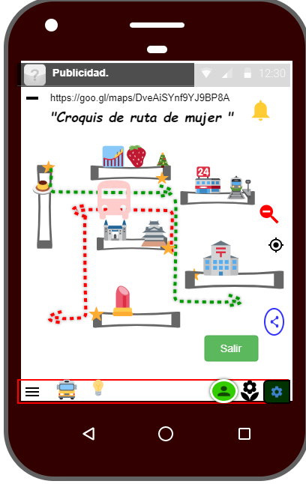

*Nota:* Prototipo realizado en la aplicación de Pensil Proyect enlace para visualizarlo directamente en la aplicación: <https://drive.google.com/file/d/1RHt2xQBWschT63B56Ur9BMbXxDPPli1C/view?usp=drive_link> .Creación propia.

**Figura 45**

*Croquis mujer: alejar*

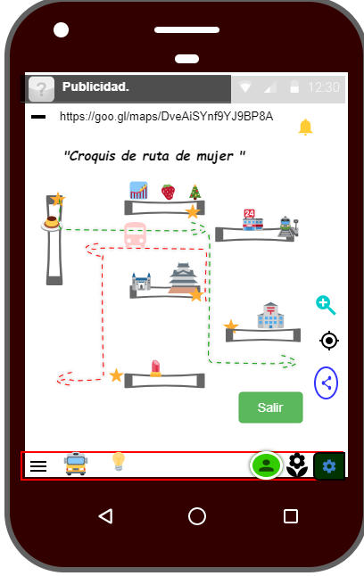

*Nota:* Prototipo realizado en la aplicación de Pensil Proyect enlace para visualizarlo directamente en la aplicación: <https://drive.google.com/file/d/1RHt2xQBWschT63B56Ur9BMbXxDPPli1C/view?usp=drive_link> .Creación propia.

# Evaluación

## Evaluación empírica:

Podrás observar a detalle un antes y un después de la aplicación “Rutas de Veracruz” donde se hará una comparativa de las interfaces, la interfaz de después: contendrá las mejoras establecidas para que la aplicación sea más funcional, mientras que la interfaz de antes: contendrá todas las deficiencias sin previa modificación.

* Interfaz de catálogo
* Diferencias:

Se le colocó un perfil de usuario qué permite tener un control sobre la seguridad de su privacidad ya que antes no contaba con ello.

Así mismo se le agregó una ventana que le dé la bienvenida al sujeto ya que la anterior versión no la contenía, lo enviaba directamente a la interfaz de acceso de esta manera se le brinda una cortesía para el usuario.

También se cambió el logotipo por uno más llamativo estéticamente.

De igual manera se renovó la paleta de colores con la finalidad de que aquellos que contengan problemas visuales pudiesen distinguir con mayor facilidad la información que se le proporciona, considerando a todo tipo de público.

La información y el orden de los elementos se organizó de manera clara, para que el usuario tuviese idea de lo que trata mediante títulos con una topografía más agradable que la que contenía anteriormente.

**Figura 46**

*Antes de la interfaz de catalogo*

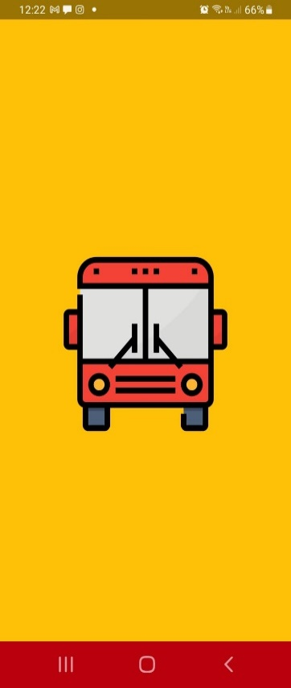

*Nota**:* Ventana de la aplicación “Rutas de Veracruz”.Creación propia.

**Figura 47**

*Después de la interfaz de catálogo*

*Nota:* Prototipo realizado en la aplicación de Pensil Proyect enlace para visualizarlo directamente en la aplicación: <https://drive.google.com/file/d/1RHt2xQBWschT63B56Ur9BMbXxDPPli1C/view?usp=drive_link> .Creación propia.

* Interfaz de acceso
* Diferencias:

En la parte superior media se insertó un buscador automático de voz y texto, qué permite conocer con exactitud qué rutas tomar para llegar al destino deseado, por ello mismo será importante colocar el lugar de origen y destino, de esta manera se agilizará el proceso de recopilación de la información que el usuario desee, al mismo tiempo beneficia aquellos que no contengan la habilidad de la escritura.

En la esquina superior derecha se implantó una alarma que le avisará al usuario cuando estés cerca de una parada de autobús.

Se le disminuyó la cantidad de espacio de la pantalla a la publicidad ya que a la mayoría de los usuarios les incomoda y genera una experiencia de frustración al ver tanto anuncio de una forma agrandada.

En la parte superior media por encima del buscador se le colocó en forma de título el nombre de la aplicación, ya que la anterior versión no la contenía esto genera que el usuario nos recuerde con mayor facilidad qué nos recomiende con sus conocidos.

Se le colocó un mensaje qué le habla directamente al usuario con la pregunta de ¿A dónde vamos hoy?, en lugar de un simple mapa que la versión anterior tenía.

Se le agregó en la parte lateral derecha media los botones de disminuir o acercar él el zoom, según el usuario lo requiera, permitiendo tener una imagen más clara del diseño de interfaz, para todo tipo de personas que contengan problemas visuales.

De igual manera se modificó la barra inferior, poniéndole más botones qué contienen más información, que la versión anterior, entre sus botones está el botón de configuración que beneficia una mejor comunicación entre el cliente y el “Sistema de soporte técnico y mantenimiento”, la flor es un directorio de “números de emergencia” que le da al usuario el mensaje de que nos importa su bienestar, el círculo verde es un medio en el que encontrará el usuario su información personal y en dicho caso de que la aplicación este abierta y el usuario haya tenido un accidente encontrará un número de emergencia al cual llamar para que el accidentado este cerca de la persona que colocó como número de emergencia , el botón con la figura de un foco es un “boletín informativo” en el cual estará lo escrito de manera resumida qué es cada botón de la interfaz, el botón del buses vendrá la lista de fechas que no circula cada una de las rutas, el menú de sándwich contendrá la lista de las rutas.

La paleta de colores se cambió completamente por una que es más la llamativa y organizada, que el anterior, procurando evitar que nuestro cliente tenga convulsiones por tanto color agresivo: rojo.

**Figura 48**

*Antes* *de la interfaz de acceso*

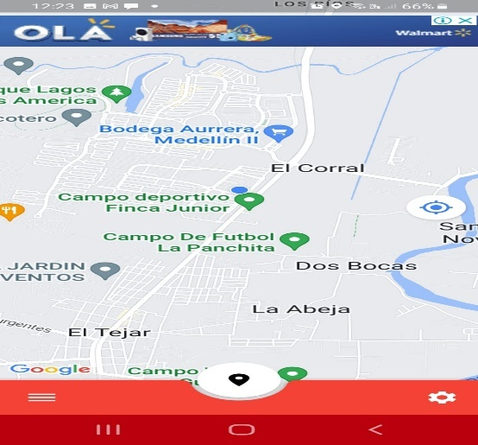

*Nota**:* Ventana de la aplicación “Rutas de Veracruz”.Creación propia.

**Figura 49**

*Después de la interfaz de acceso*

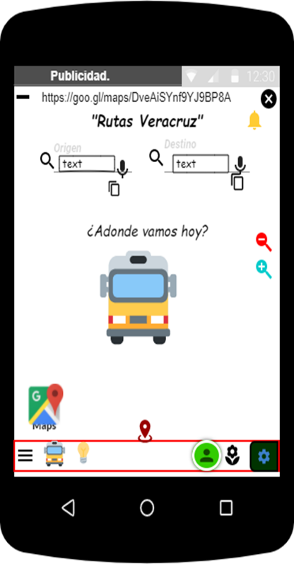

*Nota:* Prototipo realizado en la aplicación de Pensil Proyect enlace para visualizarlo directamente en la aplicación: <https://drive.google.com/file/d/1RHt2xQBWschT63B56Ur9BMbXxDPPli1C/view?usp=drive_link> .Creación propia.

* Interfaz de información
* Diferencias:

Se modificó los colores retirando casi el 100% del color rojo, qué provoca que algunos usuarios sobre todo jóvenes y niños tengan convulsiones, por algunos más llamativos y tolerable a la vista del ojo humano.

En esta parte sigue apareciendo la publicidad, pero de manera reducida en la anterior ya no aparece, pero hay que recordar que hay que generar un ingreso económico para que la aplicación continúe con sus actualizaciones.

La información de las rutas contiene casi la misma información solamente se agregó el precio de cada boleto.

Mediante un enlace que contiene un símbolo de estrella qué resulta ser las paradas que lleva a cabo cada bus durante su recorrido.

Se le agregó un botón de salida, que dirige directamente a la interfaz de acceso a diferencia de la anterior versión que no lo contenía.

**Figura 50**

*Antes* *de la interfaz información*

*Nota:* Ventana de la aplicación “Rutas de Veracruz”. Creación propia.

**Figura 51**

*Después* *de la interfaz información*



*Nota:* Prototipo realizado en la aplicación de Pensil Proyect enlace para visualizarlo directamente en la aplicación: <https://drive.google.com/file/d/1RHt2xQBWschT63B56Ur9BMbXxDPPli1C/view?usp=drive_link> .Creación propia.

* Ventana de mapas
* Diferencias:

Aparecerá los botones de alejar zoom: Disminuirá la imagen, acercar zoom: agranda la imagen, antes la aplicación no contenía estos botones.

El icono de alarma: estará activo cuando se esté cerca de una estrella: la cual significa que es una parada de buses.

En la barra lateral derecha también estará la opción de compartir ubicación.

Seguirá apareciendo la barra en la parte inferior de la pantalla, por si el usuario desea saber algo distinto.

Se agregó un botón de salida qué dirigirá nuevamente a la interfaz de acceso.

**Figura 52**

*Antes de la ventana mapas*

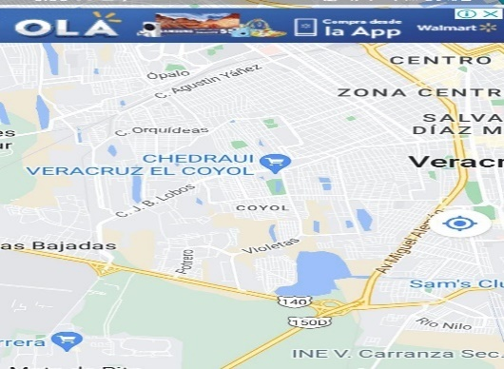

*Nota: Ventana de la aplicación “Rutas de Veracruz”. Creación propia.*

**Figura 53**

*Después de la ventana mapas*



*Nota:* Prototipo realizado en la aplicación de Pensil Proyect enlace para visualizarlo directamente en la aplicación: <https://drive.google.com/file/d/1RHt2xQBWschT63B56Ur9BMbXxDPPli1C/view?usp=drive_link> .Creación propia.

## Evaluación cualitativa

En esta evaluación se conocerá que se le facilitó y dificultó a el usuario, de igual manera lo que le gusta y le desagradó dentro de la interfaz:

El 90% de los usuarios comenta que le es fácil el poder navegar dentro de la interfaz: gracias a su búsqueda automática, agradándole el orden de la información y de colores de esta.

Un 2% se molestó porque esta aplicación pide información personal.

El 8% comentó que hubiera preferido que ésta, estuviera en diferentes idiomas y no únicamente en el español latino.

# Conclusión:

La importancia de la adquisición de este conocimiento en el trabajo, nos faculta el poder ver lo vital que es siempre escuchar y considerar al cliente, para ello se debe realizar una evaluación la cuál puede ser empírica: que permite dar a conocer de forma detallada las modificaciones realizadas de la interfaz y también cualitativas: que un análisis de los requisitos que el cliente desea, lo que se le hizo fácil, para poder generar una interfaz que de esa experiencia inigualable al cliente ,que lo ayude a simplificar procesos, sin perder su calidad estética, ya que la interfaz es la representación de la empresa hacia el mundo entero, una buena interfaz ayudará a aumentar la cartera de la empresa y a estar adelante de la competencia, además que siempre se tiene que mantener la comunicación con el usuario, ya que ellos son el determinante de que el negocio tenga éxito o fracaso, es por eso que el diseñador de interfaz debe hacerla simple, sencilla , ergonómica, estética y funcional para generar una experiencia que el usuario le den ganas de volver o continuar comprando los productos o servicios que la empresa ofrece, de esta manera se amplía la vida del cliente, además no por el simple hecho de que ya esté hecha, no se le tiene que dar mantenimiento o actualizaciones a la aplicación al contrario se tiene que seguir innovando la interfaz, dándole mantenimiento a la plataforma y actualizaciones que el usuario ya conozca, ya que al realizar lo antes dicho le da ese toque especial que los diferencia de la competencia, es por lo cual se realiza primero un prototipo que permite tener una idea de cómo quedara el producto.

# Referencias:

Emprende USS. (2021, 12 noviembre). *Evaluación de Prototipo - Emprende USS*. Emprende USS -. <https://emprende.uss.cl/biblioteca/evaluacion-de-prototipo/>

Design Toolkit. (Sin fecha). Prototipado. Recuperado el día 17 de junio de 2023:

<https://materials.campus.uoc.edu/.../es/pdf/guias/prototipado.pdf>